ĐẢNG BỘ TỈNH NGHỆ AN
ĐẢNG BỘ TRƯỜNG ĐẠI HỌC VINH
¯¯¯¯¯¯¯¯¯¯¯¯¯¯¯¯¯¯¯¯

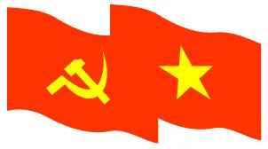

BÀI THU HOẠCH
LỚP ĐỐI TƯỢNG KẾT NẠP ĐẢNG

HỌ VÀ TÊN:
Ngày tháng năm sinh:
Quê quán:
Lớp, khoa, đơn vị:

TP VINH - 11/2017

